


数据库设计说明书

项目名称 寝室管家Agent
团队名称 Gitclub
日日期期 2026年5月10日

1. 引言

1.1 编写目的
本文档为寝室管家 Agent 微信小程序的数据库设计说明书，用于描述系统数据库整体结构、ER 关系、数据表设计、字段说明、数据字典及安全策略，为后端开发、数据库部署、维护提供完整依据。

1.2 设计范围
本系统数据库共 7 张核心表，覆盖用户、宿舍、值日、费用分摊、事务提醒、寝室公约、消息通知 所有功能：
- user（用户表）
- dormitory（宿舍表）
- duty（值日表）
- expense（费用分摊表）
- remind（事务提醒表）
- agreement（寝室公约表）
- notification（消息通知表）

2. ER 图（核心关系）
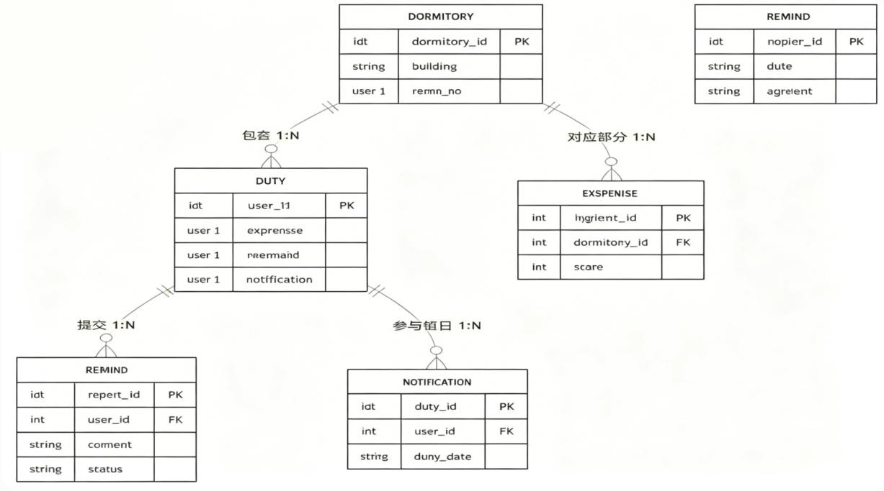

实体关系说明
user（用户） 1:N duty（值日）
user（用户） 1:N expense（费用）
user（用户） 1:N remind（提醒）
user（用户） 1:N notification（通知）
dormitory（宿舍） 1:N user（用户）
dormitory（宿舍） 1:N duty（值日）
dormitory（宿舍） 1:N expense（费用）
dormitory（宿舍） 1:N agreement（公约）

3. 数据库表设计

3.1 user 用户表
user(
user_id INT PRIMARY KEY AUTO_INCREMENT,
username VARCHAR(50) NOT NULL,
openid VARCHAR(100) UNIQUE NOT NULL,
avatar VARCHAR(200),
student_no VARCHAR(20) UNIQUE,
role VARCHAR(10) NOT NULL, -- student / admin
dormitory_id INT,
FOREIGN KEY (dormitory_id) REFERENCES dormitory(dormitory_id)
)

3.2 dormitory 宿舍表
dormitory(
dormitory_id INT PRIMARY KEY AUTO_INCREMENT,
building VARCHAR(20) NOT NULL,
room_no VARCHAR(20) NOT NULL,
max_member INT DEFAULT 4
)

3.3 duty 值日表
duty(
duty_id INT PRIMARY KEY AUTO_INCREMENT,
user_id INT NOT NULL,
dormitory_id INT NOT NULL,
duty_date DATE NOT NULL,
task_type VARCHAR(20) NOT NULL, -- 打扫 / 倒垃圾
status VARCHAR(20) DEFAULT '未完成',
remind_time TIME,
FOREIGN KEY (user_id) REFERENCES user(user_id),
FOREIGN KEY (dormitory_id) REFERENCES dormitory(dormitory_id)
)

3.4 expense 费用分摊表
expense(
expense_id INT PRIMARY KEY AUTO_INCREMENT,
dormitory_id INT NOT NULL,
user_id INT,
expense_type VARCHAR(20) NOT NULL, -- 电费/水费/桶装水/日用品
amount DECIMAL(10,2) NOT NULL,
record_date DATE NOT NULL,
split_result TEXT,
remark TEXT,
FOREIGN KEY (user_id) REFERENCES user(user_id),
FOREIGN KEY (dormitory_id) REFERENCES dormitory(dormitory_id)
)

3.5 remind 事务提醒表
remind(
remind_id INT PRIMARY KEY AUTO_INCREMENT,
user_id INT NOT NULL,
remind_type VARCHAR(20) NOT NULL, -- 晚归/门禁/查寝/天气/自定义
remind_time DATETIME NOT NULL,
content TEXT NOT NULL,
status VARCHAR(20) DEFAULT '未提醒',
weather_info VARCHAR(50),
FOREIGN KEY (user_id) REFERENCES user(user_id)
)

3.6 agreement 寝室公约表
agreement(
agreement_id INT PRIMARY KEY AUTO_INCREMENT,
dormitory_id INT NOT NULL,
content TEXT NOT NULL,
create_time DATETIME DEFAULT CURRENT_TIMESTAMP,
FOREIGN KEY (dormitory_id) REFERENCES dormitory(dormitory_id)
)

3.7 notification 消息通知表
notification(
notify_id INT PRIMARY KEY AUTO_INCREMENT,
user_id INT NOT NULL,
type VARCHAR(20) NOT NULL, -- 值日/费用/提醒/系统
content TEXT NOT NULL,
create_time DATETIME DEFAULT CURRENT_TIMESTAMP,
is_read TINYINT DEFAULT 0,
FOREIGN KEY (user_id) REFERENCES user(user_id)
)

4. 数据字典
- role：student（普通学生）、admin（宿舍管理员）
- duty.task_type：打扫、倒垃圾
- duty.status：未完成、已完成
- expense_type：电费、水费、桶装水、日用品
- remind_type：晚归提醒、门禁提醒、查寝提醒、天气提醒、自定义提醒
- notification.type：值日通知、费用通知、事务提醒、系统公告

5. 数据库安全设计
用户密码 / 敏感信息加密存储
外键约束：保证数据一致性，防止脏数据
权限控制：管理员可增删改、学生只读
定时备份：防止数据丢失
SQL 防注入：后端参数化查询

